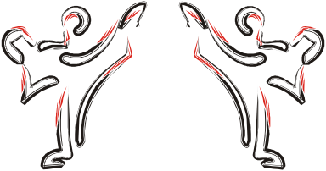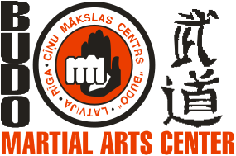

“BUDO KAUSS 2014”

(Kick-light, K-1)

Rīkošanas datums | 2014. gada 16 – 17 augusta
Organizatori | Rīgas Domes Izglītības, kultūras un Sporta Departaments sadarbībā ar Latvijas Kikboksinga federāciju  Tālr. +371 29219443, fakss: +371 67233877, e-pasts budo@dza.lv
Vieta | „Cīņu mākslas centrs BUDO” sporta zāle  Brīvības gatve 197, korpuss 36, Rīga LV–1039, Latvija
Reģistrācija un svēršana | 16. augusta no plkst. 9:00 – 10:30 „Cīņu mākslas centrs BUDO” ofisā
Izloze | 16. augusta no plkst. 10:30 - 11:30 „Cīņu mākslas centrs BUDO” ofisā
Tiesnešu seminārs | 16. augusta no plkst. 11:00 – 12:00 „Cīņu mākslas centrs BUDO” ofisā
Cīņu programma, apbalvošana | - 16. augusta no plkst. 12:00 – 18:00 priekšsacīkstes, pusfināli  - 17. augusta no plkst. 10:00 – 18:00 fināli, apbalvošana (medaļas, diplomi,  vērtīgas balvas)
Disciplīnas un reglaments  (WAKO noteikumi) | Kick-light  Jaunākie kadeti dzim. 2001 – 2003 g. 2 х 1 min  -32 kg,-37 kg,-42 kg,-47 kg,-52 kg, -57 kg, -63 kg, +63 kg  Vecākie kadeti dzim. 1998 – 2000 g. 2 х 1,5 min.  -47 kg-52 kg, -57 kg, -63 kg, -69 kg, -74 kg, +74 kg  Juniori dzim. 1996 – 1997 g. 3 х 2 min.  -57 kg, -63 kg, -69 kg, -74 kg, -79 kg, +79 kg  Pieaugušie dzim. 1995 g. un vecāki 3 х 2 min.  - 57 kg, -63 kg, -69 kg, -74 kg, -79 kg, -84 kg, -89 kg, - 94 kg, +94 kg  K-1  Juniori dzim. 1996 – 1997 g. 3 х 2 min.  -54 kg, -57 kg, -60 kg, -63,5 kg, -67 kg, -71 kg, -75 kg, -81 kg, +81 kg  Pieaugušie dzim. 1995 g. un vecāki 3 х 2 min.  -54 kg, - 57 kg, -63,5 kg, -67 kg, -71 kg, -75 kg, -81 kg, -86 kg, - 91 kg, +91 kg  Sieviešu pāri šajās disciplīnās tiek veidoti pēc iepriekšējas vienošanās !  -50 kg, - 55 kg, -60 kg, -65 kg, -70 kg, +70 kg

Pēc treneru padomes lēmuma visās čempionāta disciplīnās drīkst pieteikt sportistus-iesācējus („N” grupa), nodarbību stāžs līdz pusgadam, tiks apbalvoti ar diplomiem.

Prasības dalībniekiem un komandas nosūtošajām organizācijām.

- Sacensību dalības pieteikuma beigu datums ir 2014. gada 11. augusts. Komandas, kas nebūs iesniegušas pieteikumu, var netikt pielaistas dalībai sacensībās. Pieteikumus pieņem pa faksu + 371 67233877 vai e-pastu Vqvan@inbox.lv
- Dalībniekiem jābūt līdz personu apliecinošam dokumentam (ar foto) un medicīniskajai izziņai, kas izrakstīta ne agrāk kā 2014. gada 1. augustam. Sportisti bez medicīniskās izziņas var nokārtot medicīnisko apskati reģistrācijas laikā par papildmaksu (3 EURO).
- Komandu nosūtošā organizācija atbild par visiem komandas izdevumiem, kas saistīti ar šīm sacensībām.
- Dalībnieku iemaksa katrā disciplīna- 10 EURO;
- Dalībniekiem ir jābūt šādai formai:
- K-1: šorti, kaila ķermeņa augšdaļa, kājas aizsargs „taiboksa zeķe”, pārējais kā kick-light disciplīnā;
- Kick-light: šorti, T-krekls , galvas ķivere ar slēgtu augšdaļu, bandāža, apakšstilba aizsargs, fūti, kapa, boksa cimdi 10 unces (AIBA standarts 283 gr.), sievietēm – krūšu aizsargs;
Visiem dalībniekiem jābūt savam ekipējumam, kas atbilst starptautisko standartu prasībām.
- Orgkomitejas priekšsēdētājs: Pavels Maksimovs
- Galvenais tiesnesis: Martiņš Porozovs
Galvenais sekretārs: Sergejs Saulite
- Sacensību organizatori piedāvā sadarbību izmitināšanas jautājumā. Tam nepieciešams atsūtīt pieteikumu līdz 1. augustam pa faksu: + 371 67233877 vai e-pastu budo@dza.lv.
Komandas, kas neiesniegs izmitināšanas pieteikumu savlaicīgi, šos jautājumus risinās pašas !
Apmaksa par viesnīcu jāveic skaidrā naudā reģistrācijas laikā.
Latvijas Kikboksinga federācija piedāvā izmitināt dalībniekus bez maksas sporta zālēs (līdzi jāņem savs guļammaiss).

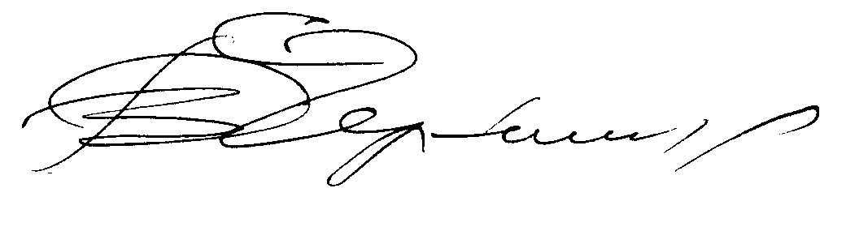
Apstiprināts V.Čerņigovs
2014. gada 14. julija Latvijas Kikboksinga federācijas valdes priekšsēdētājs

Pieteikums dalībai „BUDO Kauss 2014”

Kluba nosaukums
Adrese
Tālrunis
Fakss
E-pasta adrese
Internets
Vadītāja, tiesnešu, oficiālo pārstāvju vārds uzvārds
Komandas sastāvs
Nr. | Vārds, Uzvārds | Dzimšanas datums |  | Svars | Disciplīna | Cīņas, uzvaras | Labākais rezultāts | Ārsta atzīme
1
2
3
4
5
6
7
8
9
10
11
12
13
14
15
16
17
18
19
20
21
22
23

Disciplīnu apzīmējumi: K-1(K-1), Kick-light (KL)

________________________________________
z.v. Paraksts

